8.属性相关——装备、技能等

手册目录
0.基础操作，非老手必看 https://kdocs.cn/l/chD9gB5M01pw
1.必看，游戏简介与物价表 https://kdocs.cn/l/ckoSSULLqgP2
2.起步，起步券与首充 https://kdocs.cn/l/cuRUgAE5wj8Y
3.工具，邮件及辅助、脚本 https://kdocs.cn/l/cp8mlQcWzlJA
4.任务，注意避坑、任务简介 https://kdocs.cn/l/coS06cVvW8sz
5.养成，进化、合神及涅槃 https://kdocs.cn/l/ccyVxbjbyg9G
6.百变，百变宠物及套餐 https://kdocs.cn/l/ceDVAmocrneV
7.主宠，最荐主宠及其制作流程 https://kdocs.cn/l/cpewPA8kLiMr
9.副本，地图、BOSS、简介 https://kdocs.cn/l/ciUCjm5pyP8a
10.图鉴（不含五行和神系）https://kdocs.cn/l/cniDhx850QvS
11.散搭（迈向最强组装）https://kdocs.cn/l/cs8BdIOTxdQq

属性
装备、称号、buff的百分比加成的基数为基础属性，可在牧场或排行榜中看到。基础属性受cc、五行属系、品级、等级等影响。
根据一定测试，列出以下属性重要程度排序（对通过关卡难易度而言），以供参考。
我方：命中＞攻击＝速度＞敌闪避＞敌防御＝敌速度；
敌方：攻击＝命中＞速度＞我闪避＞我防御。
- 命中高于敌闪避即可无视敌防御，造成的伤害在90-120%之间波动；否则伤害固定为攻击-敌防御。故命中最重要，但够用即可。
- 速度与敌速度的比值会对伤害提供增/减幅，上限为5比左右时提高为约1.65倍伤害，下限为0.2比左右时降低为约0.1倍伤害，1.65比左右时可以造成正常伤害。
- 敌闪避在我方命中破防后，可能也有一定的减伤效果，具体机制不明。
- 抵消实际最大生效效果为50%。
- 加深即为结算伤害直接翻倍，部分后期地图仅针对加深和生命值有要求（如深狱）。
账号价值的衡量标准之一是攻击比，计算方式为攻击/1e与成长/1w的比值。其他属性比计算方式相同。

五行与品级

五行
不同五行的基础属性不尽相同，相同五行的基础属性完全相同。
每种五行的种族值不公开，所以具体的差距需要玩家自行测试。下面列出不同五行的相对优劣。
- 金、木、水、火、土、神：全面劣于主流主宠五行的属性，一般不推荐直接作为主宠，不做赘述；
- 佛：目前猜测介于“神”和“萌”之间，但暂未被证实；
- 神圣：生命较高，攻击较高，命中偏低；
- 萌：生命较高，攻击偏低，命中较高；
- 古：生命低，攻击较高，命中较高；
- 聖：生命高，攻击较高，命中偏低（需要聖资格）；
- 天：都高（只能由聖突破获得）。

品级
品级： | 残次 | 普通 | 平庸 | 杰出 | 优秀 | 卓越
增加属性  百分比： | -20% | 0 | 3% | 5% | 7% | 10%
品级： | 完美 | 悟境 | 化境 | 极境 | 破云境
增加属性  百分比： | 20% | 21% | 22% | 25% | 29%
品级不影响命中、速度、闪避，可使用相应的品级升华丹解锁影响。
基础技能栏位为10个，悟境和化境各多1个技能栏位和技能等级上限，多出来的技能栏位只能用来激活自带技能/buff；极境技能栏位仍为12个，但不受限，技能等级上限+1；破云境技能栏位+1，技能等级上限+1。
以化境为例：
想要打满11个buff+1个主动，该宠物必须自带2个技能，这样打第8-10个buff时可以删掉自带的技能，之后再激活回来；
如果是满技能情况下要替换非自带buff，可以删掉2个自带技能和要替换掉的非自带buff，换上新buff后再激活回来。
重新激活技能不会影响升华等级，但会清零普通等级。
五行属系每次合成都会重置品级，神系及以上则只能洗髓。
洗髓到卓越即可，完美可遇不可求。达到完美后，任何一等洗髓都不会掉品级。
如果开局开/合出没用的完美宝宝，上锁等以后能获取值得的幻化时，或有涅槃兽C3且能提升1000+cc时，即可把它变为主宠的品级；中后期开/合出来完美宠物就没什么用了。
品级增加的属性为基础属性。

装备简介

基础装备
1.创世：起步券赠送，前期最强，帽子能用很久，后期装备打包可以做任务；
2.厄菲斯：找群大佬白嫖威望，在道具商店里购买，小号必备；
3.七宗罪：开始散搭后衣服有用，后期装备打包可以做任务，收购价见物价表；
4.盛世：微氪玩家必备，百变比较多就很容易凑齐，主要为中后期散件搭配使用（后期还需要觉醒打包做任务），不建议用于升级为次元头；
5.极散：最强散件组合，具体见《11.极散》，常规玩家的最终目标；
6.自然：氪佬必备，充值榜二可选，未开封的可交易，突破后是最强装备。
更多新装备还在路上~

卡套、背饰、印记、皮肤、时装
卡套：天魔卡＞龙虎卡＞兔卡（广寒）＞希望卡＞萌卡＞黑白；黑白卡可用于前期过渡，收购价见物价表。
背饰（左神兽）：子龙（突破）＞尼禄≥蕾姆（进化）＞萌萌（突破）＞时隙≥其他
印记：凤鸣（由蕾姆提升）＞蕾姆＝花青＞青叶＞虚空＞花荧
皮肤：初音（突破）＞紫霞·改＞亚丝娜＝蕾姆（进化）≥其他＞年
除卡套外均可强化。
印记说明：印记初始属性低，满噬魂值（打怪可得）为100w（强化额外+40w），可提升100倍初始属性（线性提升，强化部分只提升20倍初始属性）。
时装：
- 皮肤和时装，后装备的一个会实际影响宠物形象；
- 所有皮肤装备开设兑换时装任务：原皮肤为非百分比属性的免费兑换，原皮肤为百分比属性的收费1个时空辉光；
- 时装以装备的形式存在，属性被动生效：原皮肤为非百分比属性的，时装属性和原皮肤数值相同；原皮肤为百分比属性的，或没有原皮肤的，时装属性为1%全属性；时装无法强化和镶嵌宝石。
- 定制时装规则：
至臻定制（需要聖宠定制券）：定制时需要向残酷提交时装名称、定制的时装外形文件/链接（如是游戏内已存在的标明即可）；时装属性为+99%全属性、+99%吸血、+99%吸魔、+66%加深；该类时装仅可生效1件。
传说定制（需要传说定制券）：定制时需要向残酷提交时装名称、定制的时装外形文件/链接（如是游戏内已存在的标明即可）；时装属性为+33%全属性、+33%吸血、+33%吸魔、+22%加深；该类时装最多可生效3件。
史诗定制（需要史诗定制券）：定制时需要向残酷提交时装名称、定制的时装外形文件/链接（如是游戏内已存在的标明即可）；时装属性为+22%全属性、+22%吸血、+22%吸魔、+18%加深；该类时装最多可生效3件。

秘宝、武魂、神魂、魂器、女神
秘宝：只能靠活动、专属任务、深狱获取，并在【特殊装备】【秘宝】任务中有升阶的途径，主要靠强化和洗练获取属性：强化每级需要2个五色神石，洗练需要消耗vip积分（充值每到账100元宝获得1点）。
武魂：性价比最高的是武魂神圣（见《10.神上图鉴》）在【专属任务】【其他专属】中的专属任务给的武魂（也给个最低阶秘宝），其他武魂成本都比较高，最强武魂怒鲲鹏，如果想往上做必然要做它。
神魂：目前唯一神魂由≮☆始魂兽★≯的专属任务获取（见《10.神上图鉴》）。
神魂·暗夜之咒 0.5（+20）%加深（主宠4.5w成长可佩戴）
强化满级触发额外效果：
- 深渊之坟有概率额外掉落一个残次·以太粉尘或金、木、水、火、土元素之尘；
- 时空裂缝有概率额外掉落一个残次·以太粉尘或金、木、水、火、土元素之尘；
- 地狱、鬼屋有概率额外掉落神魂·爱莉雅之卵。
强化共需170个神魂锻造石【绑定】，即完成22次任务。（在【特殊装备】【神魂】任务中获取）
魂器：后期装备，制作和升级成本很高，不做过多说明。大致制作路线为“完成专属任务获得魂器→魂器升至8级（940以太粉尘）+魂器转灵至传说（锻造粉尘，601次必出）→洗练魂器属性”；春风-次元之剑-残次，天玄-地狱圣杯-普通，夏雨-时空之沙-精炼。
建议不要提前洗练。
女神：属性只在圣兽云殿和女神要塞生效，被动生效，不同女神属性可叠加。
更多装备的属性可参考下文“附录”。

装备强化

强化
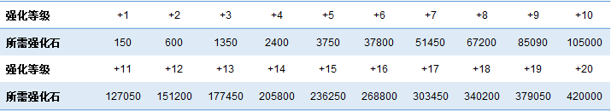
249790强化石+10，1147540强化石+15，2964000强化石强满（+20）一件装备。装备强化不会失败。
装备突破后，强化等级清零。
装备主属性显示的数值为基础属性+强化属性+部位突破属性，即实际显示数值已经叠加了后面括号内的数值。

宝石
镶嵌方式：需要1-10级相同颜色宝石各一个，依次镶嵌。使用宝石锻造器时为打孔，打孔失败不会对装备造成影响。
宝石升级方式为在背包直接使用，2个低级宝石使用后变为1个高一级宝石，即一件装备的宝石升到10级需要1023个1级宝石（更高等级的宝石暂不推荐）。
宝石转移规则：一次性把所有孔位和宝石都进行互换，该操作不收取费用。
宝石拆卸规则：在宝石镶嵌界面使用“空宝石”（在神秘商店购买，10元宝/个），优先拆卸2孔，其次拆卸1孔，高等级宝石会按原数量返还为1级宝石。
二阶星石（仅能打在第二个孔）：❀炼星·灵猴❀专属任务制作（在【日常任务】中）
- 二阶星石·北开启获得以下之一：
北斗灵石——20%攻击、20%命中；无相灵石——40%攻击；元清灵石——20%攻击、50%生命
- 二阶星石·天开启获得以下之一：
天行神石——45%攻击、25%加深；湛天神石——35%攻击、35%加深；天璇神石——25%攻击、25%命中、25%加深

部位突破
部位突破需要使用部位突破券和精炼石作为素材。两者主要通过活动产出，其中精炼石还可通过【物资兑换】【道具转兑】中的相应任务由强化石大量兑换获得。
部位突破的效果针对对应部位永久生效，由当前对应部位装备的主属性决定具体生效效果；若对应装备无主属性，则无法体现部位突破的效果。
背饰、皮肤的部位突破需要额外的素材：
- 【绑定】部位突破券和【绑定】精炼石的需求量与其他相同；
- 1-5级，每级还需要再额外提供5个【绑定】幻境石；
- 6-10级，每级还需要再额外增加5个【绑定】幻境石；
- 11-15级，每级还需要再额外增加5个【绑定】幻境石；
- 16-18级，每级还需要再额外增加5个【绑定】幻境石；
- 19级，还需要再额外提供一倍的【绑定】部位突破券和【绑定】精炼石；
- 20级，还需要再额外提供1个幻境水晶。

成就
通过专属成就、限时活动等方式获取，是属性的主要来源之一，详情见中心城镇-魔卡志。
部分成就可白嫖，大多数都比较贵。

部分技能/buff

技能
（主要给小号用）
神迹 海之仓、圣加成2.61，其他宠物加成2.55 海之仓、叶冰
亢龙有悔 主动技能2.55 碧玺
闪电五连鞭 主动技能2.49 地狱碎片兑换
失业破产掌 主动技能2.45 顶帖
唤冰 主动技能2.52，不是雷姆学习效果2.38 ≮蕾姆≯
誓约之剑 阿尔托利亚加成2.3，其他宠物加成221 ≮☆阿尔托利亚★≯
青龙之灵 主动技能2.2 ≮☆青龙•神圣★≯
白虎之灵 主动技能2.2 ≮☆白虎•神圣★≯
青龙吟 主动技能2.3 ≮赵子龙≯
寒冰裁决 主动技能2.22 魅影幽蓝
冰坠杀 主动技能2.2 ≮☆幽兰雪魅★≯
江月逐天舞 主动技能2.15 倾城·虞姬
大威天龙 主动技能2.22 地狱碎片兑换

buff
（多条属性的，升级都会提高，每级提高0.5%）
侠客行 攻击20% 【专属技能】
重击 攻击10% 神秘商店
暗灵 加深12% 【技能书】
禁咒之力 生命25%+加深25% ≮❀暗·阿尔托利亚❀≯
龙之怒 攻击25% ≮☆青龙·神圣★≯
虎之怒 攻击25% ≮☆白虎·神圣★≯
玉之霜佑 攻击18% ≮广寒宫·玉兔≯
夜叉天谴 攻击15%+速度10% ≮夜叉·仙君≯
天使光辉 加深20% ≮☆圣光·希珞娅★≯
惊鸿剑诀 攻击30% ≮☆一剑·惊鸿★≯
桃花神刀 27%攻击+14%命中+2%加深 琳
风之灵动 命中25% ≮★马鲁斯☆≯
拂花邀月 加深30% ≮☆玉茗★≯
丰收之力 25%命中+10%加深+1%攻击 ≮☆丰收之龙★≯
秋月 25%加深 开包
婵娟 30%速度 开包
花好 25%攻击 开包
月圆 20%吸血 开包
秋月婵娟 25%加深+30%速度+1%攻击 技能兑换
花好月圆 28%攻击+25%吸血+1%加深 技能兑换
语·花印 命中23% 抢购、开包
绽·风华 攻击25% 抢购
落·红雨 加深24% 抢购
星屑泪光 攻击20% ≮亚丝娜≯（次元重构）
江雪无双 攻击31% ≮☆寒江雪·极★≯
山雨欲来 加深25% 冰雪匣子宠物专属获得
坠·星陨 加深25% 开包、顶帖
苍天 26.6%攻击 顶帖
黄天 26.6%命中 顶帖
青天 15%攻击+15%命中+1%加深 顶帖
通碧 20%攻击+1%命中+1%速度+1%加深 月榜
断魄 12%速度+20%吸血+1%命中 月榜
坠明 15%速度+20%攻击+1%命中 月榜
荧焰 15%速度+13%加深+1%攻击 月榜
折镜 15%加深+1%命中+1%速度+1%加深 月榜

附录

卡套
黑白卡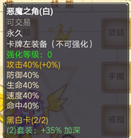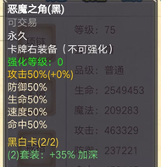
萌卡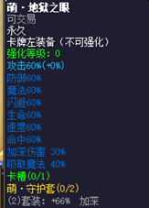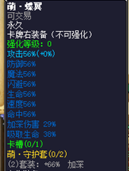
希望卡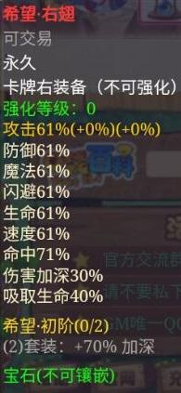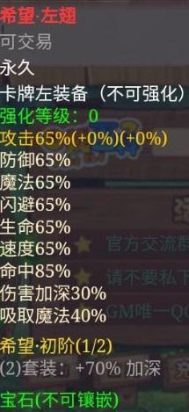
小天魔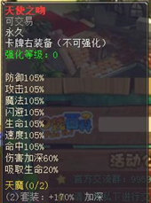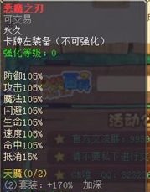
大天魔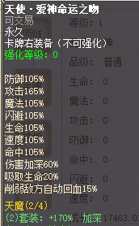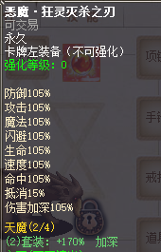
龙虎卡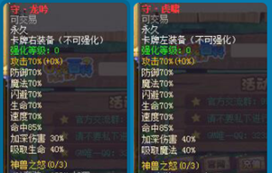（连锁见子龙背）
广寒卡/兔卡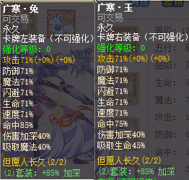

背饰（左神兽）
子龙背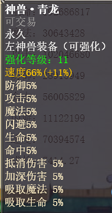觉醒子龙背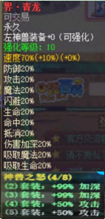（神兽连锁）
萌萌背 全属性+10%，加深+5%，吸血+5%，羁绊为+5%攻击、命中、加深，+50%生命（可把背饰兑换为同羁绊属性的被动称号）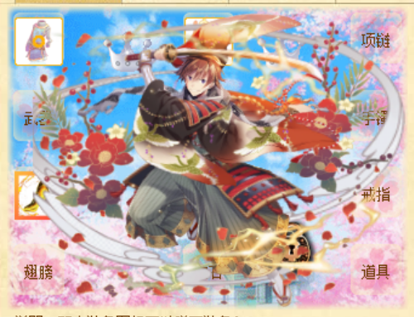
尼禄背 全属性+10%，加深+5%，吸血+5%，次元连锁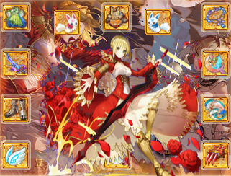
蕾姆背 全属性+10%，抵消+5%，吸血+5%，次元连锁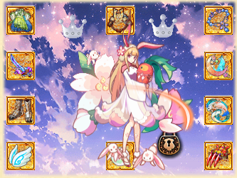
鹿鸣背 全属性+10%，加深+5%，吸血+5%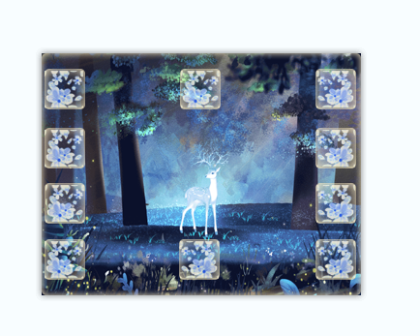
时空之隙 全属性+1000w，时隙连锁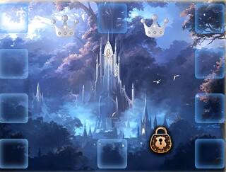

皮肤
初音皮 全属性+10%，加深+10%，吸血+5%，次元连锁
紫霞·改 全属性+10%，加深+5%，吸血+5%
亚丝娜皮 全属性除命中+100000，加深+5%，吸血+12%，次元连锁
雪初音皮 全属性+100000，加深+5%，吸血+8%，次元连锁
投票皮 全属性+100000，时隙连锁
瑞麟仙子 全属性+10%，加深+5%，抵消+5%，吸血+5%，吸魔+5%，神华连锁
魔女雾莎 全属性+5%，加深+5%，神华连锁

印记
凤鸣印记 60.6%攻击（满噬魂，强化+12%），30%加深，次元连锁
次元印记 50.5%攻击（满噬魂，强化+10%），次元连锁，可升为凤鸣印记
远古印记 50.5%攻击（满噬魂，强化+10%），次元连锁
炎夏印记 60.6%命中（满噬魂，强化+12%），次元连锁
虚空秘宝 30.3%攻击（满噬魂，强化+6%），时隙连锁
雪之舞 20.2%攻击（满噬魂，强化+4%），次元连锁
胭脂球 50.5%命中（满噬魂，强化+10%），5%加深，神华连锁

基础装备
（只含百分比属性，不含强化，部分装备次要属性待补充）

创世遗物
创世十件 | 攻击% | 命中% | 加深% | 速度% | 生命% | 防御% | 魔法% | 闪避% | 吸血% | 吸魔% | 抵消%
手镯 | 20
脚部 |  |  |  |  |  |  |  |  | 10
身体 |  |  |  |  |  |  |  |  |  |  | 5
头部 | 30 |  | 10 |  | 30
宝石 |  |  | 20
翅膀 |  |  | 10 |  |  |  |  |  |  |  | 3
项链 |  |  | 15
戒指 | 15
道具 | 10 |  | 10
武器 |  |  | 10 |  |  |  |  |  | 15
套装加成 | 60⁹ |  | 50¹⁰ |  |  |  |  |  | 40⁸
合计 | 135 |  | 125 |  | 30 |  |  |  | 65 |  | 8

厄菲斯
厄菲斯十件 | 攻击% | 命中% | 加深% | 速度% | 生命% | 防御% | 魔法% | 闪避% | 吸血% | 吸魔% | 抵消%
手镯 | 20 |  |  |  | 20
脚部 |  | 10
身体
头部
宝石 | 25 |  |  |  |  | 25 |  | 25
翅膀
项链 |  |  | 10 |  |  |  |  |  | 25
戒指 | 15 | 25
道具 | 30 |  | 20
武器 |  | 20 | 15
套装加成 | 60⁸ | 50⁹ | 50¹⁰ |  |  |  |  |  | 30⁶ |  | 30⁷
合计 | 150 | 105 | 95 |  | 20 | 25 |  | 25 | 55 |  | 30

情殇·改
情人九件 | 攻击% | 命中% | 加深% | 速度% | 生命% | 防御% | 魔法% | 闪避% | 吸血% | 吸魔% | 抵消%
手镯 | 20
脚部
身体 | 15
头部 |  |  |  |  |  |  | 20 |  |  |  | 10
宝石 |  | 15 | 25 |  |  |  |  | 25
翅膀
项链
戒指 | 25 | 25
武器
套装加成 | 60⁶ |  | 60¹⁰ |  |  |  |  |  | 30⁸
合计 | 120 | 40 | 85 |  |  |  | 20 | 25 | 30 |  | 10

重影
重影三件 | 攻击% | 命中% | 加深% | 速度% | 生命% | 防御% | 魔法% | 闪避% | 吸血% | 吸魔% | 抵消%
戒指 | 30 | 20
道具 | 35 | 20 | 20 | 20 | 20 | 20 | 20 | 20
武器 |  | 30
套装加成 | 30³ |  |  |  |  |  |  |  | 30²
合计 | 95 | 70 | 20 | 20 | 20 | 20 | 20 | 20 | 30

七宗罪套装
七宗罪 | 攻击% | 命中% | 加深% | 速度% | 生命% | 防御% | 魔法% | 闪避% | 吸血% | 吸魔% | 抵消%
手镯 |  |  | 10
脚部 |  |  |  |  |  |  |  |  |  |  | 5
身体 | 25 |  | 20 |  |  |  |  |  |  |  | 6
宝石 |  |  |  |  |  |  |  |  |  |  | 4
项链 |  |  |  |  |  |  |  |  | 30
戒指 |  |  | 3 |  |  |  |  |  | 4
道具 | 25 |  | 10 |  | 40 |  |  |  | 20 |  | 5
套装加成 | 40⁵ | 20³+40⁶ | 30⁷ |  |  |  |  | 10² | 30⁴
合计 | 90 | 60 | 73 |  | 40 |  |  | 10 | 84 |  | 20

萌丶修炼
修炼四件 | 攻击% | 命中% | 加深% | 速度% | 生命% | 防御% | 魔法% | 闪避% | 吸血% | 吸魔% | 抵消%
翅膀 | 50 |  | 90
宝石 | 30 | 30 | 30 |  |  | 30
道具 | 50 | 30 | 30 |  |  | 30 |  |  | 10
武器 | 20 | 20 |  |  |  |  |  |  | 20
套装加成 | 60⁴ | 40² | 60³
合计 | 210 | 120 | 210 |  |  | 60 |  |  | 30

盛世辉煌
盛世十件 | 攻击% | 命中% | 加深% | 速度% | 生命% | 防御% | 魔法% | 闪避% | 吸血% | 吸魔% | 抵消%
手镯-人鱼·露欣 | 35 |  | 10
脚部-女巫香奈儿 |  |  | 15
身体-圣火麒麟 |  |  |  |  |  |  |  |  |  |  | 5
头部-小不点俊妮 | 10 |  | 10 |  |  | 10
宝石-萌萌 |  |  | 10 |  |  | 20
翅膀-睡美人雅雅 | 25 |  | 80
项链-草莓普拉多 | 30 |  | 10 |  |  | 20
戒指-花仙子 | 40 | 30 | 10
道具-兔拉花花 | 25 |  |  |  |  | 25 |  |  | 5
武器-黑王子 |  | 18
套装加成 | 80⁷ |  | 80¹⁰ |  |  | 30³ |  |  | 50⁹ |  | 30⁸
合计 | 245 | 48 | 225 |  |  | 105 |  |  | 55 |  | 35

觉醒盛世
觉醒盛世十件 | 攻击% | 命中% | 加深% | 速度% | 生命% | 防御% | 魔法% | 闪避% | 吸血% | 吸魔% | 抵消%
武器 |  | 24
衣服 |  |  |  |  |  |  |  |  | 20 |  | 6
头盔 | 30 |  | 13 |  |  | 15
鞋子 | 25 |  | 17
宝石 |  |  | 13 |  |  | 26
道具 | 32 |  |  |  |  | 32 |  |  | 8
项链 | 35 |  | 15 |  |  | 25
手镯 | 45 | 40 | 13
翅膀 | 32 |  | 10 |  |  | 10
戒指 | 40 | 40 | 13
套装加成 | 100⁸ | 35⁷ | 100¹⁰ |  |  | 38⁵ |  |  | 60⁶ |  | 35⁹
合计 | 339 | 139 | 194 |  |  | 146 |  |  | 88 |  | 41

月
雪兔四件 | 攻击% | 命中% | 加深% | 速度% | 生命% | 防御% | 魔法% | 闪避% | 吸血% | 吸魔% | 抵消%
项链 | 20 | 20 | 20
戒指 | 20 | 20 | 20
道具 | 60 | 60 | 60 |  |  |  |  |  | 40
武器 | 20 | 40 | 25
套装加成 | 60²+80³ |  | 60⁴
合计 | 260 | 140 | 185 |  |  |  |  |  | 40

七夕
七夕两件 | 攻击% | 命中% | 加深% | 速度% | 生命% | 防御% | 魔法% | 闪避% | 吸血% | 吸魔% | 抵消%
项链 | 22 | 22 | 22 | 22
戒指 | 22 | 22 | 22 |  | 22
套装加成 | 60+12
合计 | 116 | 44 | 44 | 22 | 22

千里共婵娟
觉醒七夕兔卡 | 攻击% | 命中% | 加深% | 生命% | 速度%
项链 | 52 | 22 | 22 |  | 22
戒指 | 52 | 22 | 22 | 22
觉醒兔卡 | 见上文，相比兔卡命中均提高为90%，套装换为新套装，其余相同
套装加成 | 90² |  | 30³+99⁴
合计（不含兔卡） | 194 | 44 | 44 | 22 | 22

四象之力
四象十件 | 攻击% | 命中% | 加深% | 速度% | 生命% | 防御% | 魔法% | 闪避% | 吸血% | 吸魔% | 抵消%
手镯-凌霄 | 30 |  | 30 | 99 |  |  |  | 99
脚部-御风 | 30 |  | 30 | 99 |  |  |  | 99
身体-镜心 |  |  | 30 |  | 50 | 99 |  |  |  |  | 30
头部-天瞳 |  |  | 30 |  | 50 | 99 |  |  |  |  | 30
宝石-涅槃 |  |  | 30 |  | 99 | 30 | 99
翅膀-云霞 |  |  | 30 | 30 | 99 |  | 99
项链-月华 | 199 | 30 | 30 |  |  |  |  | 50 |  | 50
戒指-澄澈 | 30 | 199 | 30 |  |  |  |  | 50 | 50
道具-凝光 | 69 | 69 | 99 | 69 | 69 | 69 | 69 | 69 | 50 | 50
武器-破界 | 99 | 69 | 69 | 69 | 69 | 69 | 69 | 69 | 50 | 50
套装加成 | 149⁹ | 149⁸ | 149¹⁰ | 99³ | 99⁴+149⁷ | 99⁵ | 149⁶ | 99²
合计 | 606 | 516 | 557 | 465 | 684 | 465 | 485 | 535 | 150 | 150 | 60

仙羽之赐
仙羽四件 | 攻击% | 命中% | 加深% | 速度% | 生命% | 防御% | 魔法% | 闪避% | 吸血% | 吸魔% | 抵消%
翅膀 | 60 | 10 | 99 |  | 20 |  |  |  |  |  | 10
宝石 | 50 | 50 | 50 | 10 | 10 | 10 | 10 | 10 | 20
脚部 | 40 | 20 | 30 | 20 |  |  |  |  |  | 10
武器 | 50 | 50 | 30 |  |  | 50
套装加成 | 70⁴ | 50² | 60³
合计 | 270 | 180 | 269 | 30 | 30 | 60 | 10 | 10 | 20 | 10 | 10

自然女神
自然十件 | 攻击% | 命中% | 加深% | 速度% | 生命% | 防御% | 魔法% | 闪避% | 吸血% | 吸魔% | 抵消%
武器 |  | 27 | 13
衣服 |  |  |  |  |  |  |  |  | 8 |  | 8
头盔 | 30 |  | 15 |  |  | 15
鞋子 | 30 |  | 15
宝石 |  |  | 15 |  |  | 30
道具 | 38 |  |  |  |  | 38 |  |  | 8
项链 | 25 |  | 22 |  |  | 30
手镯 | 35 | 30 | 15
翅膀 | 38 |  | 8
戒指 | 35 | 45 | 15
套装加成 | 120⁶ | 50⁹ | 120¹⁰ |  |  |  |  |  | 75⁷ |  | 45⁸
合计 | 351 | 152 | 238 |  |  | 113 |  |  | 91 |  | 53

觉醒自然
觉醒自然 | 攻击% | 命中% | 加深% | 速度% | 生命% | 防御% | 魔法% | 闪避% | 吸血% | 吸魔% | 抵消%
手镯 | 50 | 40 | 35
脚部 | 45 |  | 30 | 10 | 66
身体 | 22 | 22 | 22 |  |  |  |  |  | 8
头部 | 45 | 35 | 35
项链 | 40 | 10 | 35
戒指 | 50 | 60 | 30 | 10
武器 | 30 | 50 | 30 |  |  |  | 30
宝石 |  |  | 20 |  | 20 | 50
道具 | 60 | 20 | 20 |  |  |  |  |  | 20 | 20
翅膀 | 50 | 50 | 90
套装加成 | 120⁶ | 50⁹ | 120¹⁰ |  |  |  |  |  | 75⁷ |  | 45⁸
合计 | 512 | 337 | 467 | 20 | 86 | 50 | 30 |  | 103 | 20 | 45

散件（超过100的为固定属性而非百分比属性,主属性标记未完成）
散件 | 攻击 | 命中 | 加深 | 吸血 | 生命 | 速度
次元战盔 | 32% | 15% | 32%
极·次元战盔 | 45% | 35% | 35%
紫电青霜剑 | 99% | 50% | 50%
原谅帽 | 30% | 10% | 15%
闪光原谅帽 | 30% | 15% | 32%
次元战衣 | 20% | 20% | 20%
圣殿荣耀（手镯） | 45% | 45% | 35%
天使之靴 | 35% |  | 20%
天使战靴 | 30% | 10% | 30%
风雷镇岳（道具，神兽） | 99% | 99% | 99%
惊蛰（翅膀） | 2000w | 1000w
飓风神行靴 | 1000w | 500w
呱太（道具） | 40% | 40% | 40% | 40%
玉玺剑 | 500w | 1500w
妖狐灵玉（宝石） | 1000w | 1000w
晶符·绛仙（项链） | 1000w | 1000w（位于鬼屋） |  |  | 1e
龙魂·改（宝石） | 80% | 20%
未成熟的松果们（头部） | 10% | 10% | 10% | 10% | 10% | 10%
☆繁盛松果★（头部） | 40% | 30% | 30% |  | 10%

武魂

专属武魂
初始一个月：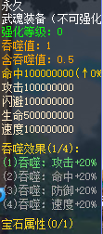，之后：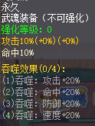

四圣武魂
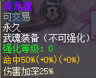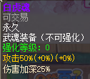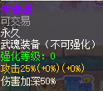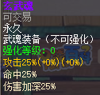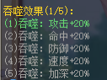

最强武魂
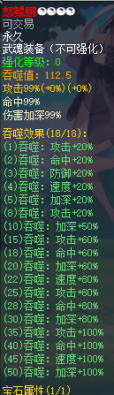（怒鲲鹏可获得2倍吞噬值）

